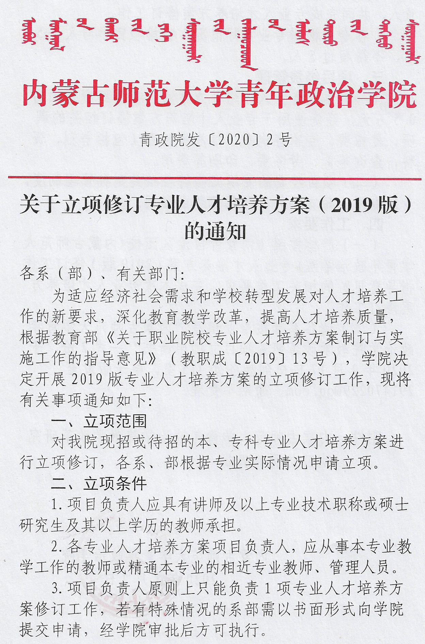

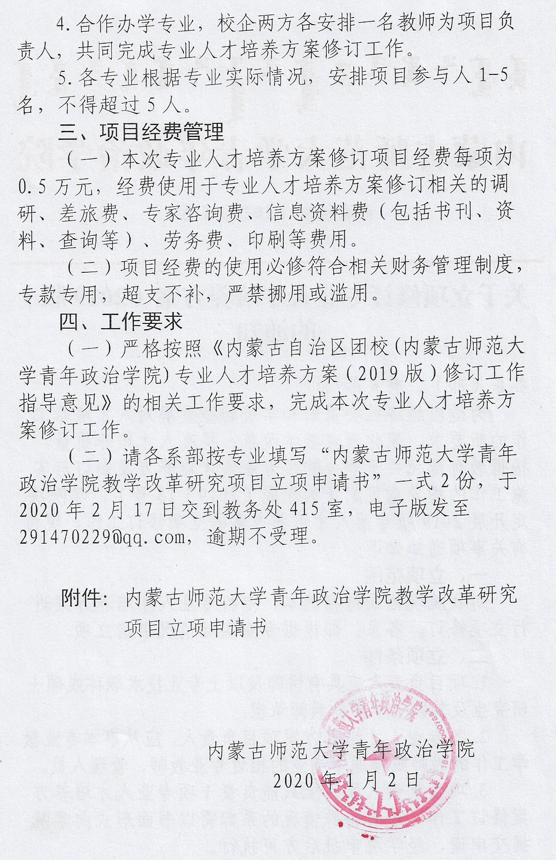

附件

|  |  |
| --- | --- |
| 项目  批准号 |  |



教学改革研究项目立项申请书

|  |  |
| --- | --- |
| 项目名称 |  |
| 项目负责人 |  |
| 负责人所在单位 |  |
| 联系电话 |  |
| 填表日期 |  |

**内蒙古师范大学青年政治学院教务处制**

一、数据表

|  |  |  |  |  |  |  |  |  |  |  |  |  |  |  |
| --- | --- | --- | --- | --- | --- | --- | --- | --- | --- | --- | --- | --- | --- | --- |
| 项目名称 | |  | | | | | | | | | | | | |
| 起止年月 | | 年 月 ----------- 年 月 | | | | | | | | | | | | |
| 学科分类 | |  | | | | | | | | | | | | |
| 负责人姓名 | |  | | 性别 |  | | 民族 | |  | | 出生日期 | | 年 月 日 | |
| 电子信箱 | |  | | 专业职称 | |  | | | | | 最后学历 | |  | |
| 工作单位 | |  | | | | | | 联系电话 | | |  | | | |
|  | 时 间 | | 课 程 名 称 | | | | | | | 授课对象 | | 学 时 | | 所 在 单 位 |
| 负责人主要教学工作简历（近两年） |  | |  | | | | | | |  | |  | |  |
|  | |  | | | | | | |  | |  | |  |
|  | |  | | | | | | |  | |  | |  |
|  | |  | | | | | | |  | |  | |  |
|  | |  | | | | | | |  | |  | |  |
|  | |  | | | | | | |  | |  | |  |
|  | |  | | | | | | |  | |  | |  |

二、项目设计论证

|  |
| --- |
| ·项目研究的现状、目的意义  ·项目研究目标、主要内容和方案·研究的主要思路、方法和实施步骤 |
|  |

三、项目经费预算

|  |  |  |
| --- | --- | --- |
| 序号 | 经费使用预算 | 金额（元） |
|  |  |  |
|  |  |  |
|  |  |  |
|  |  |  |
| 总计 | |  |

四、项目评审

|  |  |  |  |  |  |  |
| --- | --- | --- | --- | --- | --- | --- |
| 项目名称 | |  | | | | |
| 项目组成员（包括负责人） | 姓 名 | 性别 | 职 称 | 从事专业 | 所在单位 | 项目分工 |
|  |  |  |  |  |  |
|  |  |  |  |  |  |
|  |  |  |  |  |  |
|  |  |  |  |  |  |
| 负责人所在单位推荐意见 | 盖章（签字）  年 月 日 | | | | | |
| 院教务处意见 | 盖章（签字）  年 月 日 | | | | | |
| 学院意见 | 单位盖章  年 月 日 | | | | | |